PLAN DE APRENDIZAJE REMOTO – MATERIAL DE APOYO
Trabajo de Síntesis
Matemática y ciencias para la Ciudadanía - Terceros Medios

Alimentación Saludable (Material de apoyo)

¿QUÉ SE ENTIENDE POR ALIMENTACIÓN SALUDABLE

La alimentación saludable es aquella que aporta a cada individuo todos los alimentos necesarios para cubrir sus necesidades nutricionales, en las diferentes etapas de la vida (infancia, adolescencia, edad adulta y envejecimiento), y en situación de salud. Ten en cuenta que este apartado hace referencia a la alimentación saludable en general, y lo puedes utilizar como base en tu alimentación diaria. En caso de presentar síntomas específicos relacionados con la enfermedad o el tratamiento, debes dirigirte al apartado de recomendaciones dietéticas específicas.
Cada persona tiene unos requerimientos nutricionales en función de su edad, sexo, talla, actividad física que desarrolla y estado de salud o enfermedad.
Para mantener la salud y prevenir la aparición de muchas enfermedades hay que seguir un estilo de vida saludable; es decir, hay que elegir una alimentación equilibrada, realizar actividad o ejercicio físico de forma regular (como mínimo caminar al menos 30 minutos al día) y evitar fumar y tomar bebidas alcohólicas de alta graduación.

¿QUÉ CARACTERÍSTICAS DEBE DE TENER UNA ALIMENTACIÓN SALUDABLE?
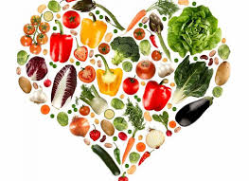
Una dieta saludable tiene que reunir las características siguientes:
1.- Tiene que ser completa: debe aportar todos los nutrientes que necesita el organismo: hidratos de carbono, grasas, proteínas, vitaminas, minerales y agua.
2.- Tiene que ser equilibrada: los nutrientes deben estar repartidos guardando una proporción entre sí. Así, los hidratos de carbono (CHO) han de suponer entre un 55 y un 60% de las kcal totales al día; las grasas, entre un 25 y un 30%; y las proteínas, entre un 12 y un 15%. Además, hay que beber de 1,5 a 2 litros de agua al día.

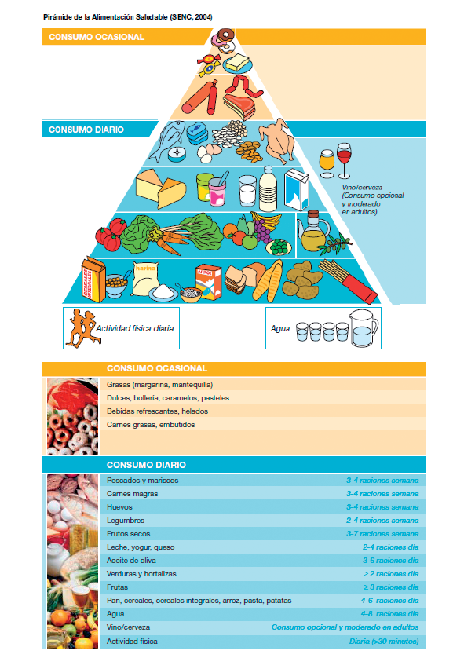

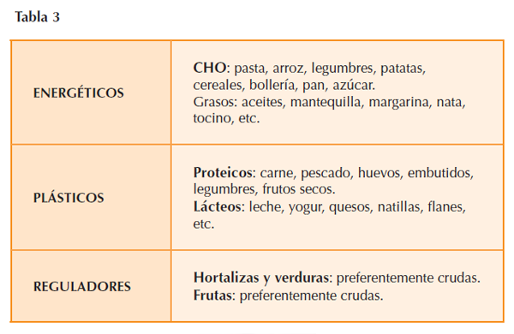

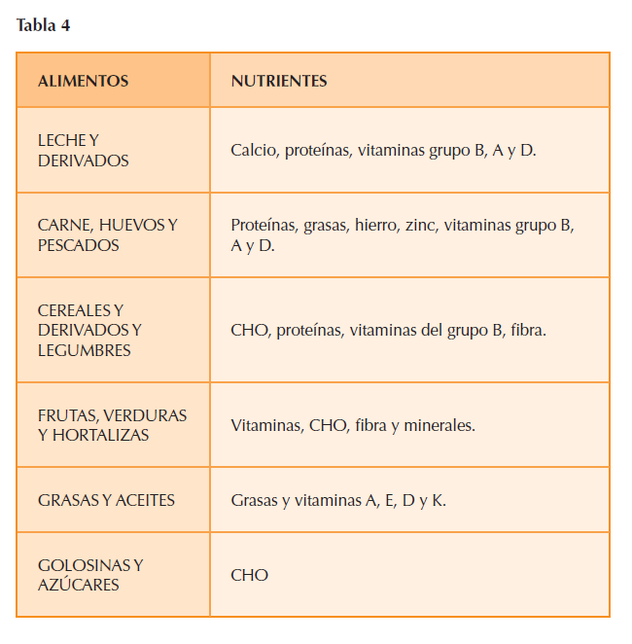

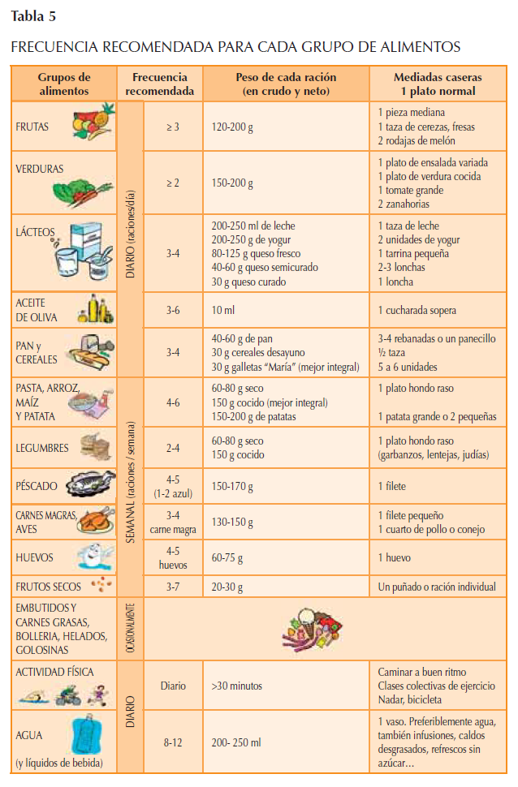

la salud no es todo, pero todo no es nada sin salud
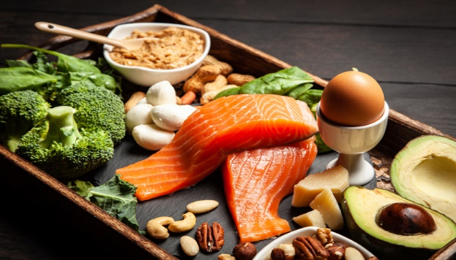 | 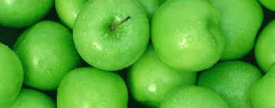 | 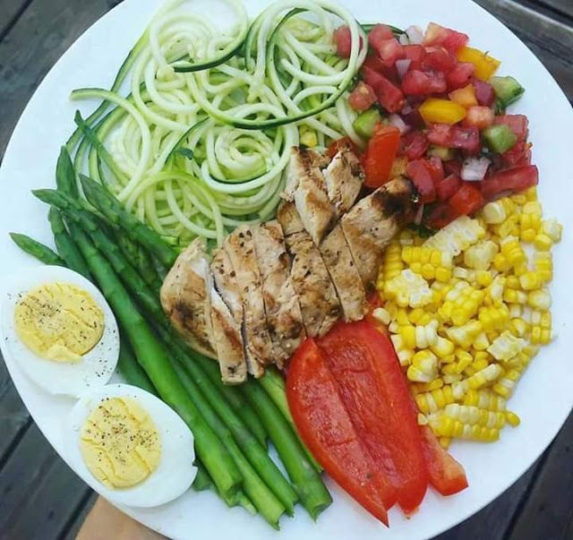
nutrición | come sano | = salud

tu salud es lo primero
¿Qué es una alimentación saludable?
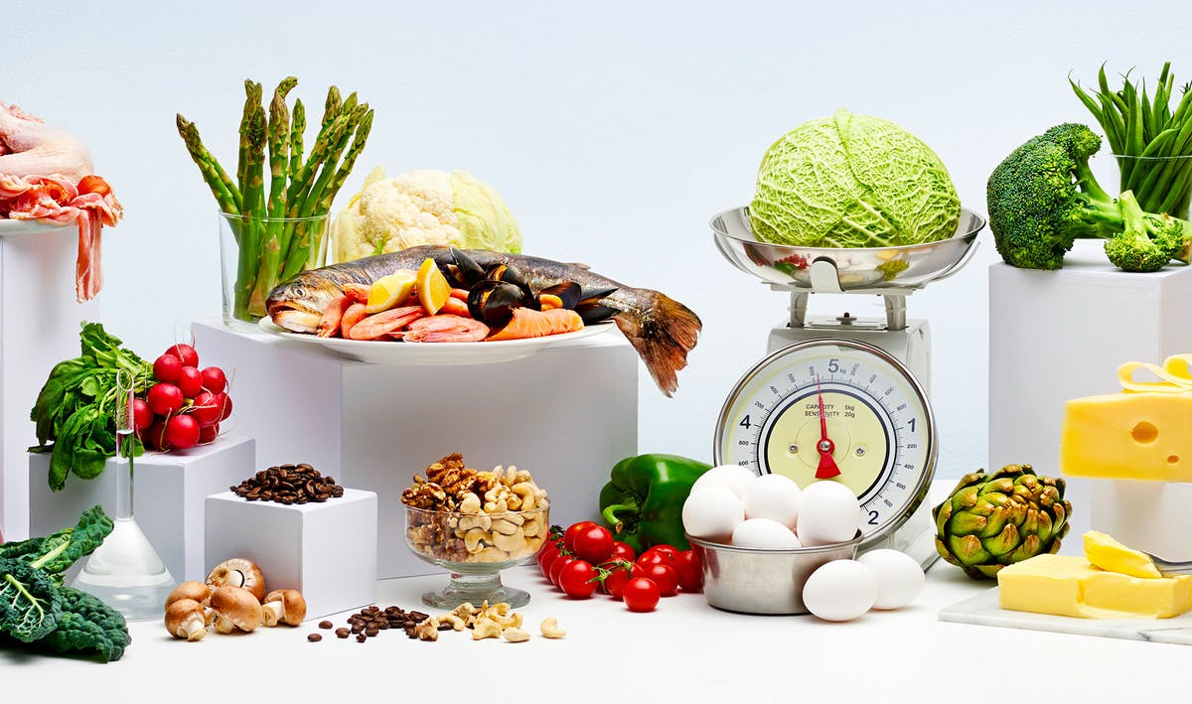 |  | Una alimentación saludable consiste en ingerir una variedad de alimentos que te brinden los nutrientes que necesitas para mantenerte sano, sentirte bien y tener energía.  Estos nutrientes incluyen las proteínas, los carbohidratos, las grasas, el agua, las vitaminas y los minerales.  La nutrición es importante para todos
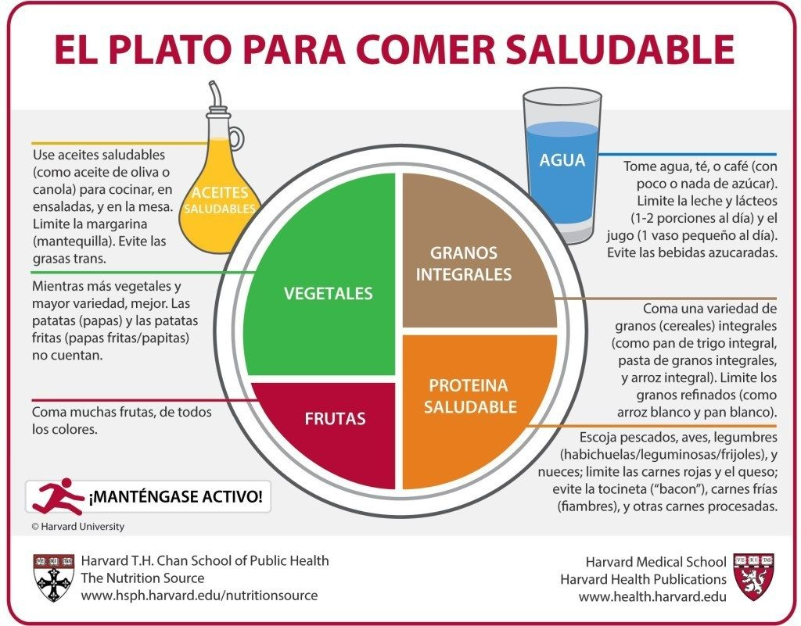

Use aceites saludables (como de oliva o Coco) para cocinar, en ensaladas. Limite la margarina, evite las grasas trans

¿Entonces que es mejor para mí?

Recomendaciones

Aprender a balancear adecuadamente nuestras comidas diarias es necesario porque:

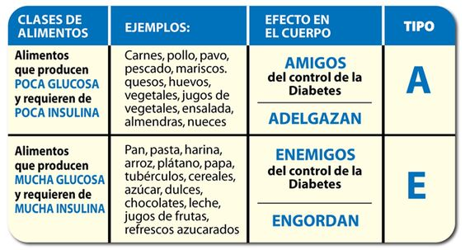
25%
75%

nutrición | come sano | = salud

La importancia de una buena alimentación

La buena alimentación es clave para mantener un cuerpo saludable, es importante que cada persona planifique según su propio estilo y organice opciones de alimentación acordes a sus necesidades y posibilidades
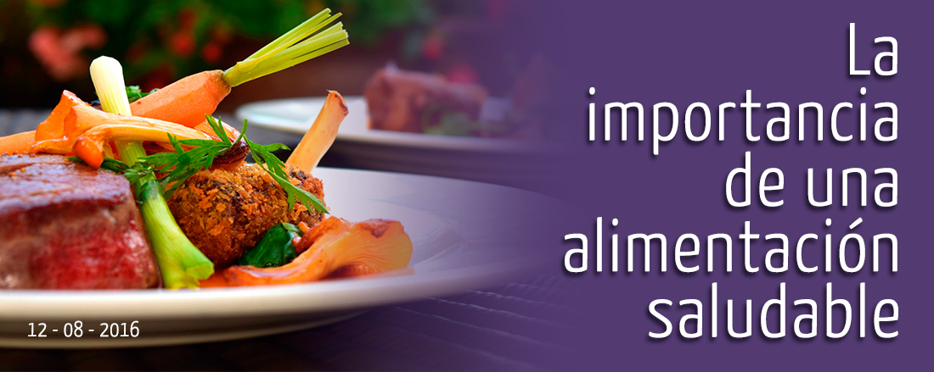

- Estimula el sistema inmunológico.
- Mejora el desempeño deportivo y en general, en cualquier actividad que realicemos.
- Ayuda a combatir el cansancio y la fatiga
- Protege los dientes y mantiene sanas las encías
- Mejora la habilidad de concentración y los posibles cambios de humor
- Nos da la vitalidad y la energía necesarias para la vida
- Retrasa el proceso de envejecimiento
- Reduce el riesgo de contraer enfermedades graves como la diabetes entre otras.

Una dieta balanceada trae consigo muchos beneficios.
Mucha gente piensa que comer sanamente sólo puede ayudar a reducir o mantener el peso, pero los beneficios van más allá

Tus decisiones sobre lo que comes afectan tu salud y cómo te sientes hoy y en el futuro
Consumir 3 tipos de comida completos al día; que incluyan alimentos variados como: legumbres, arroz, huevo, carne, pollo, pescado, queso, verduras y frutas, de acuerdo con lo establecido en las guías de recomendaciones nutricionales.

Evitar el consumo de alimentos que contengan alto contenido azúcar, alimentos procesados y comida rápida.

 | 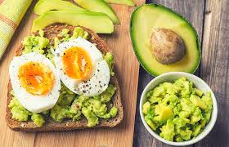
nutrición | come sano | = salud

Sitio web: recomendable para investigar
https://www.elmundo.es/yodona/lifestyle/2019/03/12/5c7d41f6fdddff15148b45ae.html
https://www.urosario.edu.co/Home/Principal/Orgullo-Rosarista/Destacados/Nutricion/
https://www.importancia.org/buena-alimentacion.php
http://www.fao.org/zhc/detail-events/es/c/214216/
https://masendocrino.com/alimentacion-saludable-metodo-del-plato/

Departamento de Educación Física
Profesor: Adao Pereira Frade

